|  |
| --- |
| Прізвище, ім’я автора розробки |
| Логвиновська Аліна |
| Повна назва закладу освіти |
| опорний заклад «Хорольська гімназія Хорольської міської ради Лубенського району Полтавської області» |
| Посада |
| учитель української мови та літератури |
| Предмет, за яким подається розробка |
| українська мова та література |

|  |  |
| --- | --- |
| **ТЕМА УРОКУ** | |
| **Групи прикметників за значенням: якісні, відносні, присвійні** | |
| Клас | Тип уроку |
| 6 клас | біоадеакватний урок |
| Цифрові інструменти\сервіси\ресурси | Базові поняття і терміни |
| Mentimeter, Canva (<https://www.canva.com/design/DAFVCpfKyNI/2AA74LPI1AAyZUmWJpHgnQ/view?utm_content=DAFVCpfKyNI&utm_campaign=designshare&utm_medium=link2&utm_source=sharebutton>) , Kahoot, YouTube, Wordwall, Padlet | прикметник, групи прикметників за значенням |
| Очікувані результати навчання | |
| учні поглиблять свої знання прикметник як частину мови, його морфологічні ознаки та синтаксичну роль; ознайомляться із розрядами прикметників за значенням – якісними, відносними, присвійними; сформують вміння розрізняти якісні, відносні, присвійні прикметники; розвинуть логічне мислення, усне й писемне мовлення, увагу та творчу уяву; за допомогою мовленнєво-комунікативного дидактичного матеріалу виховають любов до тварин. | |

**Зміст і структура уроку**

**І. Організаційно-вступна частина**

*Емоційне налаштування*

***Учитель:*** За допомогою опитування в Mentimeter, оберіть смайлик, який відповідає вашого настрою на початку уроку.

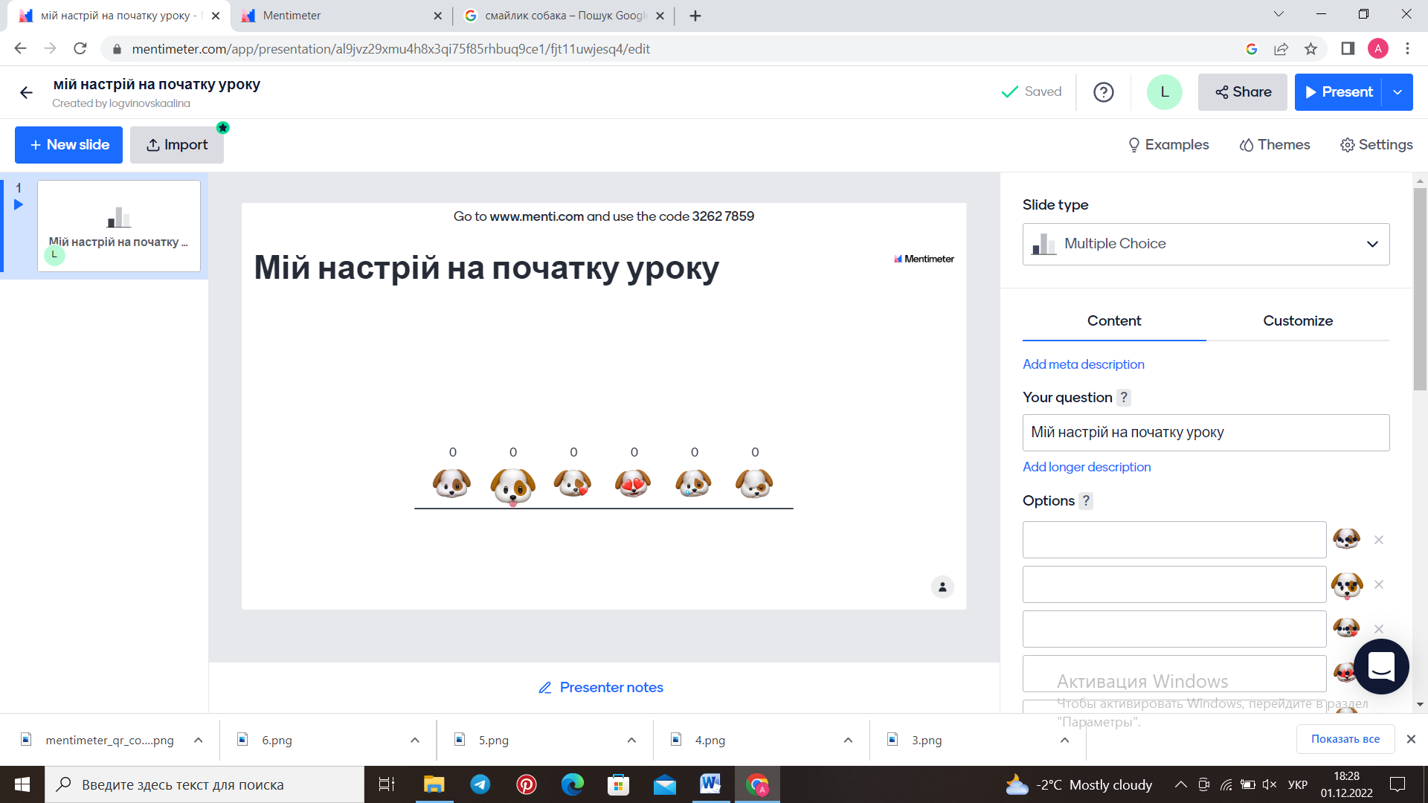



***Учитель:*** Як бачимо героєм нашого уроку буде песик, який і допоможе нам у вивченні прикметника.

**ІІ. Актуалізація опорних знань**

*Перевірка домашнього завдання*

Вправа ***«Упіймай прикметник»***

Учитель називає по черзі слова, а учні, коли чують прикметник, піднімають сигнальну картку. Виграє той, хто «упіймає» найбільше прикметників.

Сон, мій, *собачий,* зимами, чотирьох, свій, *смачний*, листя, щирість, прибути, *грайливий*, пізно, *помаранчевий*, темнота, радісно, *мудрий*, *іграшковий*, сонячно, *рудий*, біло, смужками, *бойовий*, всякий, *гучний*, *теплий*, хоробро, зграя, *темний*, ранок, кожний, *металевий*, тепер, лігво, *вечірній*, звук, хотіти, яма, *мерзлий*, їжа, *дитячий*, вирішити, ранг, *людський*.

* За якими питаннями ви впізнали цю частину мови? *(Прикметники відповідають на питання який? яка? яке? які? чий? чия? чиє? чиї?)*
* За якими ще ознаками ви впізнавали прикметники? (*Прикметники називають ознаку предмета)*
* Які морфологічні ознаки прикметника ви знаєте? *(Морфологічними ознаками прикметника є рід, число, відмінок та група відмінювання)*
* Яку синтаксичну роль виконують прикметники? *(У реченні прикметник найчастіше виконує роль означення, а рідше – іменної частини складеного присудка)*

**ІІІ. Повідомлення теми й мети уроку. Мотивація навчальної діяльності.**

***Учитель***: Сьогодні на уроці ми поглибимо свої знання про прикметник та дізнаємося на які групи за значенням розподіляється прикметник.

***Метод «Незакінчене речення»***

Продовжіть речення. *Сьогоднішній урок навчить мене…*

***Учитель:*** На вашу думку, для чого нам потрібно вивчити тему «Групи прикметників за значенням»? *(Для того, щоб розрізняти прикметники, поглибити знання про цю частину мови, збагатити своє мовлення)*

**IV. Сприймання й усвідомлення учнями фактичного матеріалу, осмислення зв’язків і залежностей між елементами викладеного матеріалу.**

***Навчальний релаксаційний текст***

***Психофізіологічна підготовка***

Зручно сядьте. Розслабте всі свої м’язи, обличчя… Усміхніться, оскільки ви дуже гарні, коли це робите. Уявіть, що ви знаходитеся у своєму місці спокою, де вам добре та затишно…

***Уведення нового навчального матеріалу через формування мислеобразу***

Уявіть собі неймовірну зелену сонячну галявину, на які росте багато різноманітних квітів: звіробій, соняхи, ромашка. Вдихніть духмяний аромат цих квітів, відчуйте його! Погляньте як по небу пропливають хмаринки різноманітних форм, у яких кожен впізнає свою. Сонечко тільки піднімалося і торкалося своїми промінчиками цуцика, який прибіг на галявину разом зі своїм м’ячиком. Хотів понюхати квітку неймовірної краси з ніжними пелюстками та жовтенькою серединкою, аж раптом побачив надпис «Групи прикметників за значенням».

*Оранжевий м’ячик* відразу покотився до будки з надписом «Якісні прикметники». Такі прикметники виражають якісну ознаку, що може бути в більшій чи меншій мірі, та відповідають на питання який? яка? яке? які? Біля цієї будки росли *духмяні й запашні* квіти, *висока й зелена* трава. Гріло *тепле* проміння, але дув *холодний* вітер. *Широкі* лани простягалася далі. Цуцик вдихнув *чисте* повітря. Його наповнювали *приємні* відчуття.

Тут його увагу привернула інша будка з надписом «Відносні прикметники». Такі прикметники виражають ознаку за відношенням до чогось та відповідають на питання який? яка? яке? які? Біля цієї *дерев’яної* будки лежала *залізна* миска. Навколо були *степові* трави, які стали ще вищими після *літнього* дощу. Трохи далі цуцик розгледів *вишневі* сади та кущі з *малиновими* ягодами. «Мабуть, там живуть дуже *працьовиті* люди!» – промайнуло у його думці.

Поруч стояла ще третя будка з надписом «Присвійні прикметники». Такі прикметники виражають приналежність до людини, тварини та відповідають на питання чий? Це *собаче* лігво припало цуцику до душі. Про це йому підказали *собачі* інстинкти. Цуцик пішов далі досліджувати галявину, залишаючи *собачі* сліди.

***Вихід***

Відчуйте прилип сил… Відчуйте кожну клітину свого тіла… Усміхніться та зробіть глибокий вдих… Тепер ви знову в своєму класі. *Як Ви себе почуваєте після відвідування зеленої галявини та зустрічі з цуциком?*

Подякуйте нашому новому знайомому – цуцику – за знайомство із групами прикметників за значенням: якісними, відносними, присвійними. Попрощайтеся із ним. Час повертатися до класу.

***Створення образону***

Учні у своїх зошитах можуть створити образон за прослухим навчальним релаксаційним текстом. ***Приклад такого образону:***

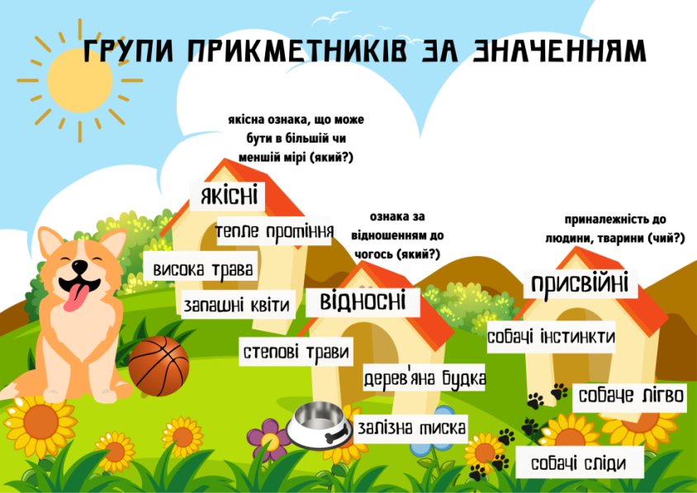<https://www.canva.com/design/DAFTlUBFjr8/VURxS8xNwwAWf9ISnEZsWQ/view?utm_content=DAFTlUBFjr8&utm_campaign=designshare&utm_medium=link&utm_source=publishsharelink>



**Вправа** ***«Розподіли прикметники»***

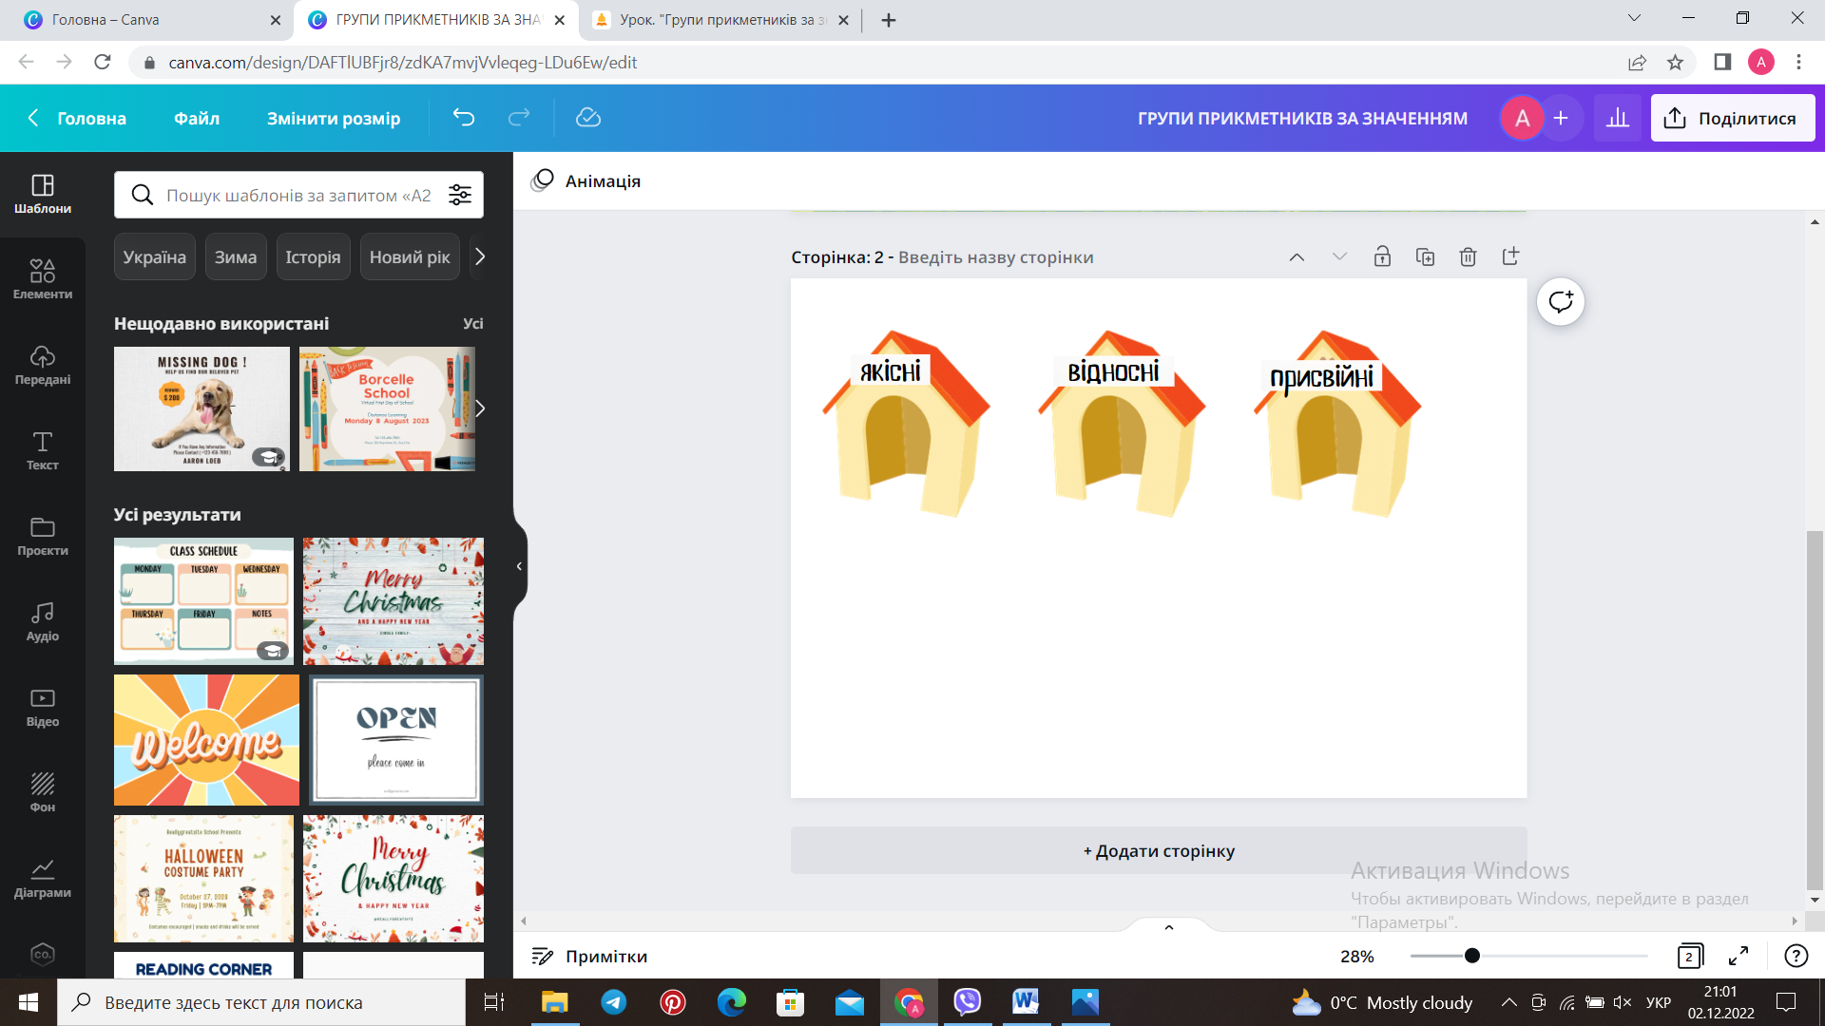

*Розподіліть прикметники у будку з відповідним надписом.*

Холодний вітер, артилерійська канонада, приємна тяжкість, минулорічна схованка, собаче лігво, тихий голос, собачі інстинкти, дитяча рука, пташині дії, металева бочка, легке почухування, вовче виття, смачна кістка, снарядні ящики, дивний шум, фазанячий лемент, помаранчева кулька, іграшковий м’яч, собача душа, темний багажник, бойовий песик, собачий репет.

*Вправу можна виконати за допомогою сервісу* ***Wordwall****.*

<https://wordwall.net/uk/resource/39536582>

 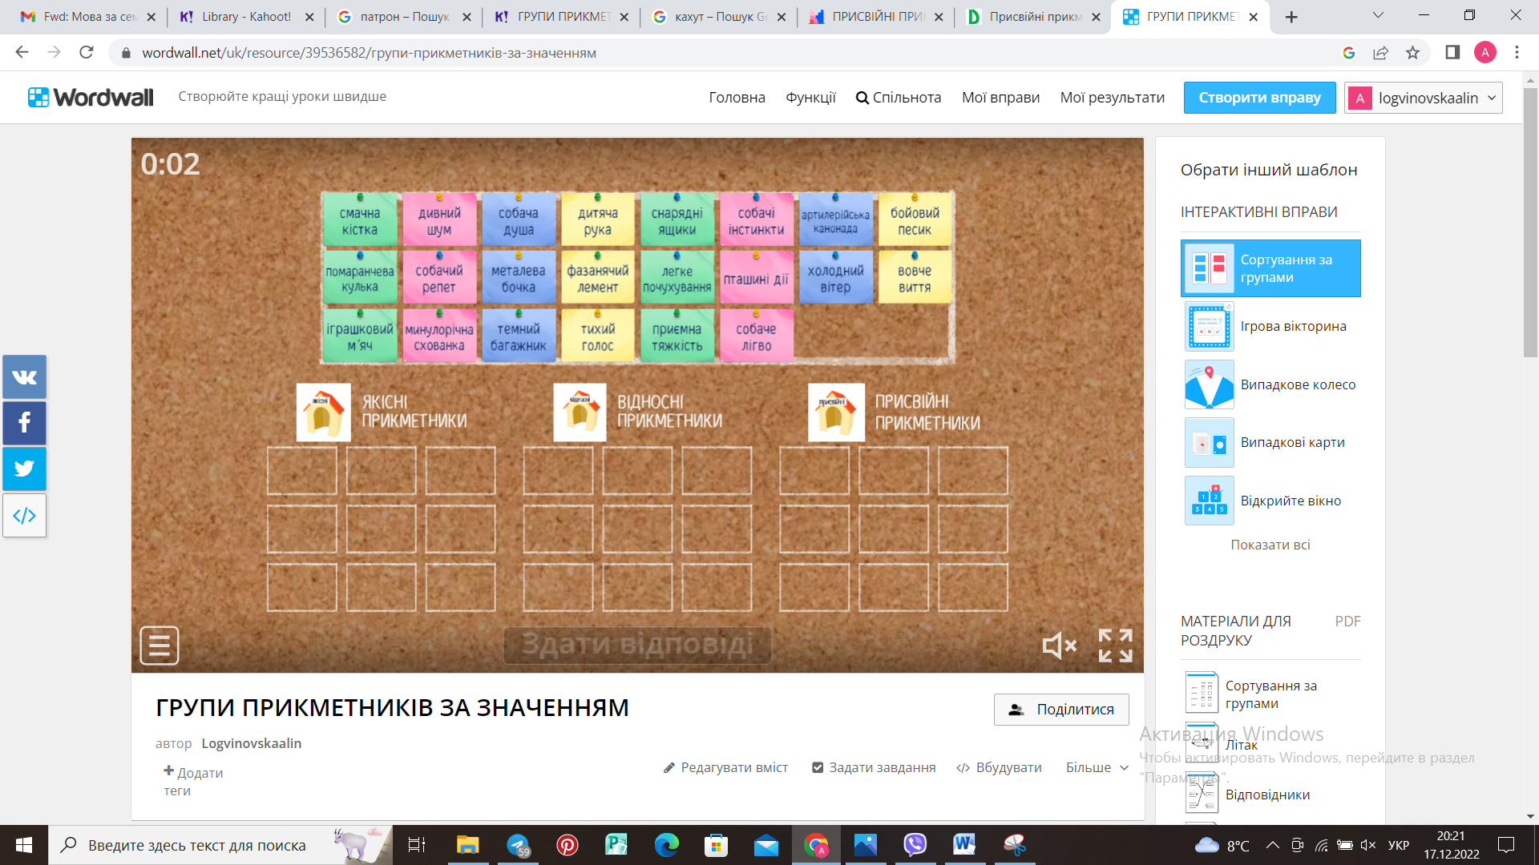

**Руханка**

Виконаймо руханку разом з чотирилапим героєм України – Патроном.

<https://www.youtube.com/watch?v=Zx1quM0LAfo>



**Дослідницька робота**

Заповніть таблицю про песика Патрона.

|  |  |
| --- | --- |
| Порода | джек-рассел-тер’єр |
| Вид діяльності | український собака-винюхувач вибухівки |
| Нагороди | медаль «За віддану службу», «PalmDogManitarian», «Золота лапа», грамота та бойова монета від «Veterans of Foreign Wars» та «Bomb Techs Without Borders»; перша собака в історії з титулом «Пес доброї волі» від UNICEF |

***Робота в групах*** за допомогою за стосунку Mentimeter *(створення хмар слів)*

І група – якісні прикметники;

ІІ група – відносні прикметники;

ІІІ група – присвійні прикметники.

Кожна група вписує приклади прикметників відповідної групи за значенням.

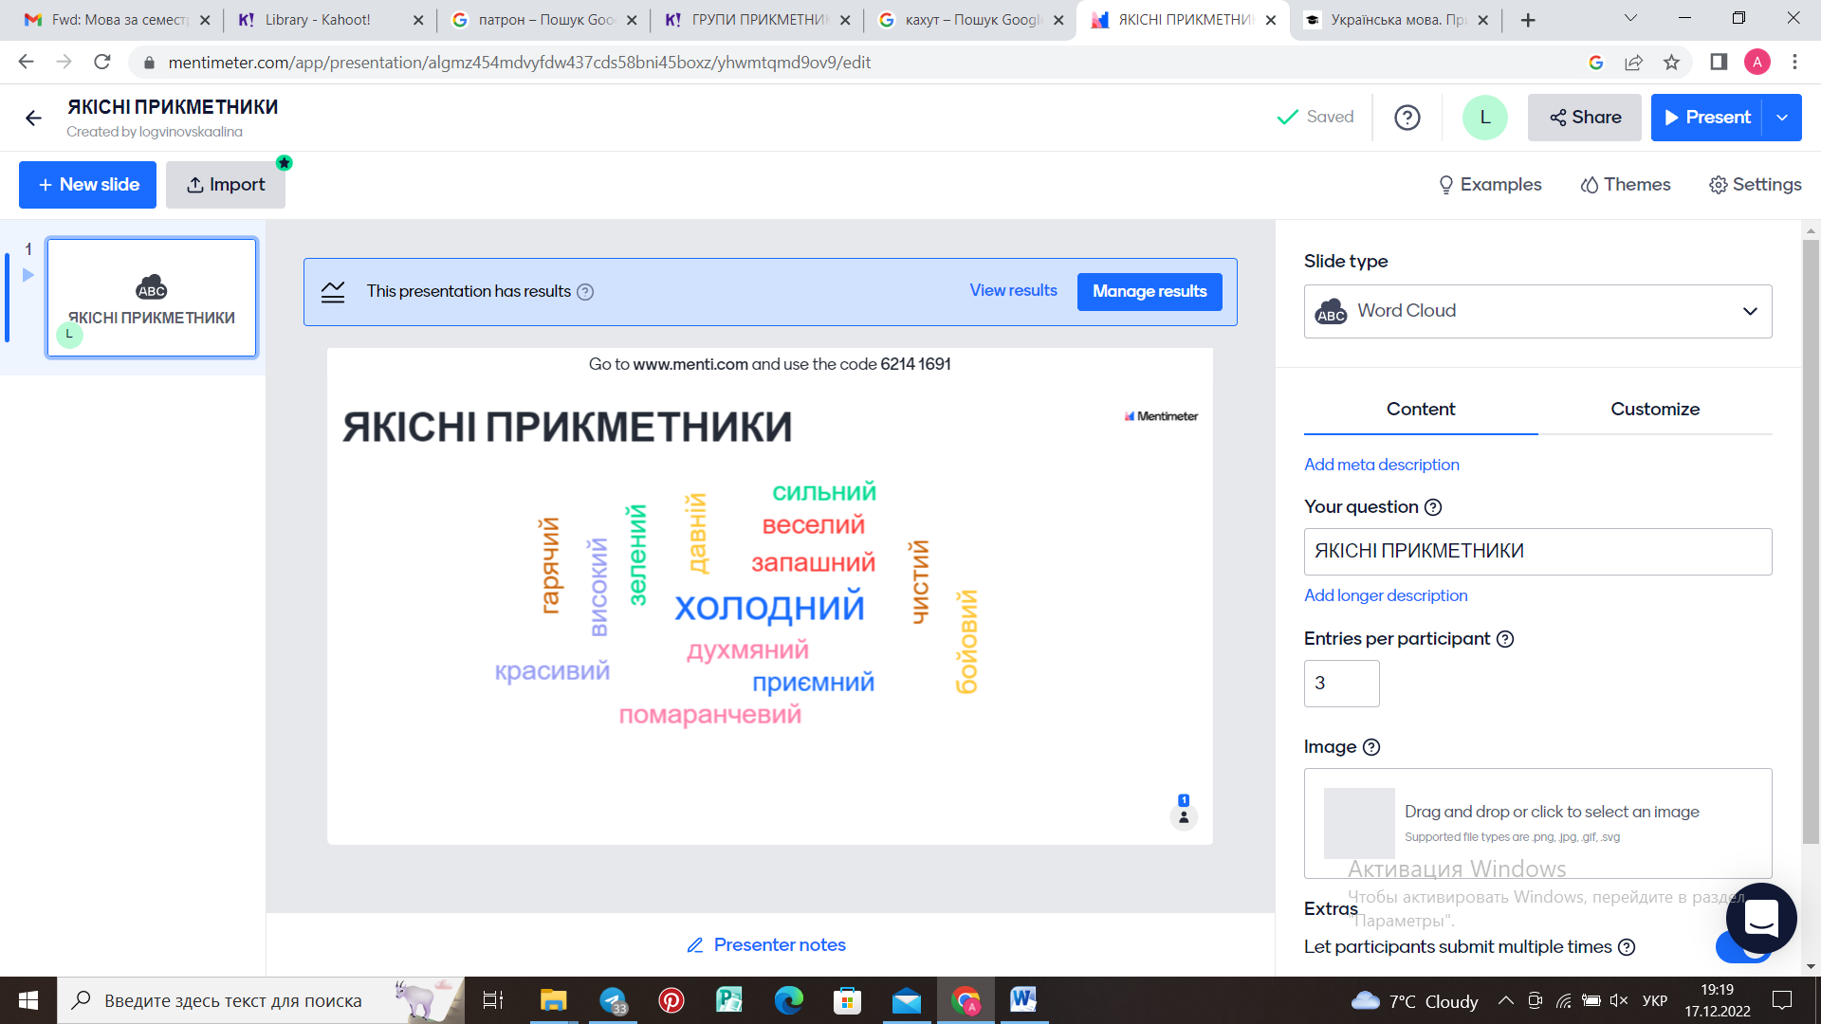 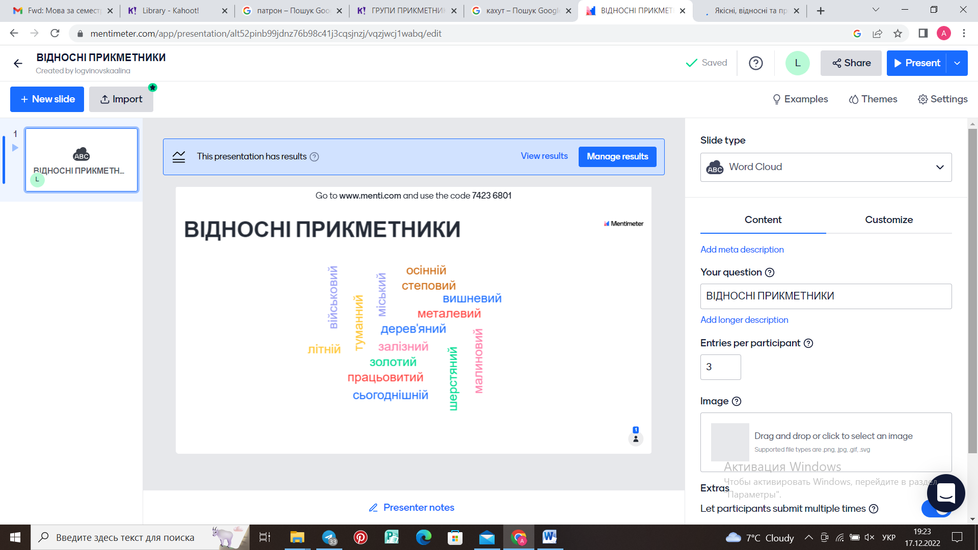

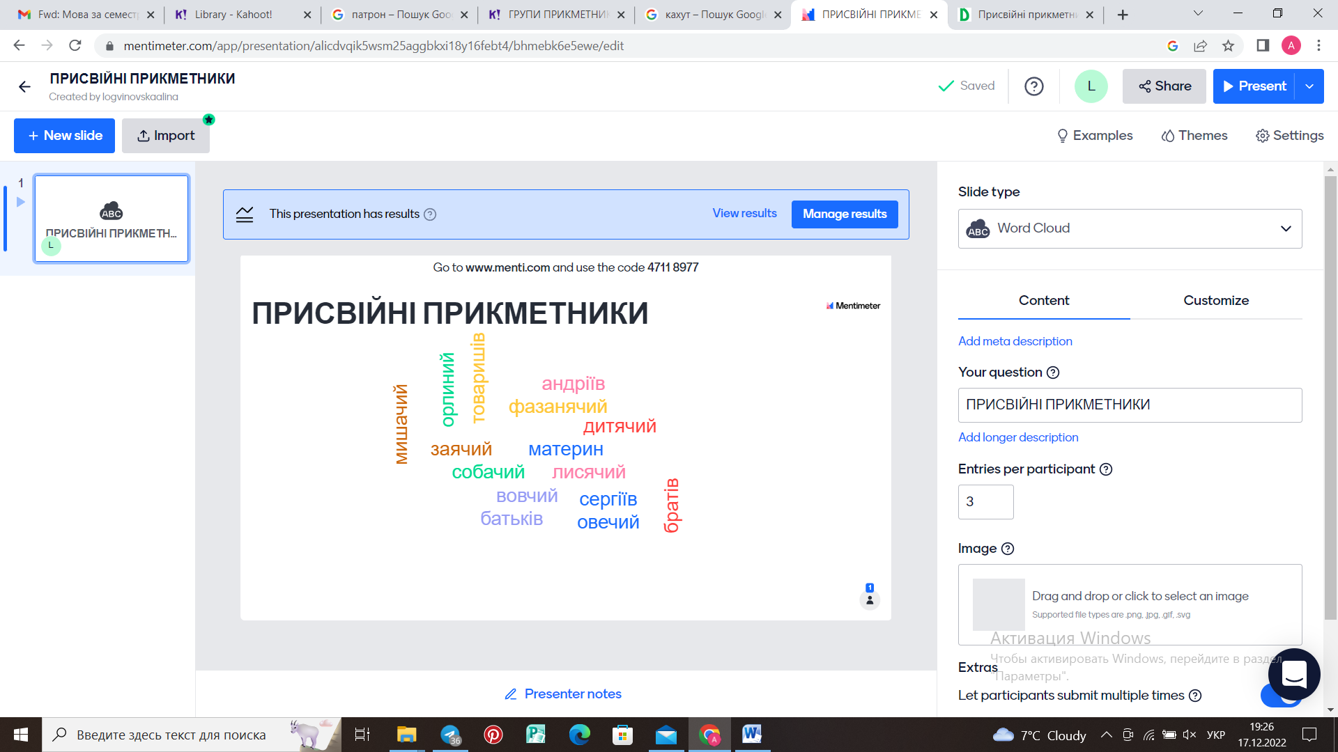

**Вправа *«Обери прикметник»***

Прочитайте речення з антивоєнного роману «Цуцик» Віталія Запеки, випишіть сполучення «прикметник + іменник», визначте в прикметника групу за значенням.

1. У ніс від *шерстяної підстилки* зайшов запах «не такого однакового».
2. На межі цієї споруди, щоб дим безперешкодно вилітав назовні, але й не далі ніж треба, стояла *здорова залізна бочка* з *грубими дірками* по всій поверхні.
3. Доки нога піднімалася в повітрі почулось *собаче гарчання.*
4. Відбувся *веселим гавкотом* та вилянням хвоста.
5. Від місця, де було *собаче лігво*, почулося *вовче виття*.
6. Олександра Каладжиєва, координатор *волонтерського центру*, йшла коридором.
7. Собача захистить. Це *бойовий песик*.
8. За мить *помаранчева кулька* покотилася донизу, з кожною миттю набираючи швидкість.
9. Якщо та собака має до нього якийсь *ворожий намір*, то нехай краще подумає.
10. На всю кімнату лунало його *нетерпляче попискування*.

***Учитель***: Вивчивши, на які групи за значенням розподіляється прикметник, зіграймо в Kahoot.

<https://create.kahoot.it/details/fae13f8e-32d7-4bc8-96d7-d932dcd9eafc>

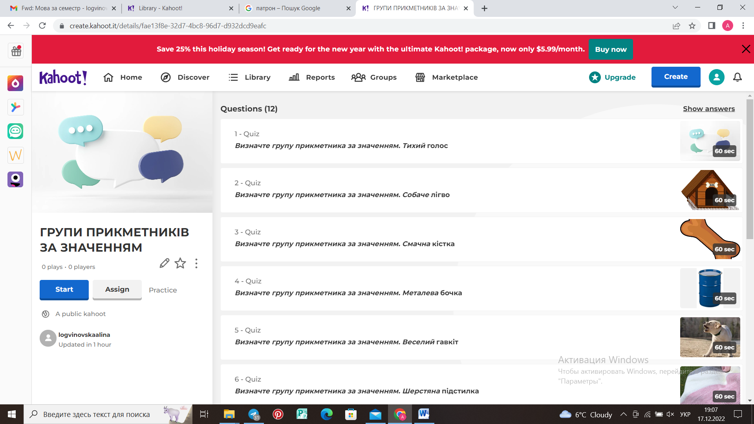

***Додаткові запитання***

1. Поясніть, чому у словосполученні ***смачна кістка*** прикметник є якісним, а не відносним?
2. Доберіть синоніми до прикметника ***бойовий (песик).***
3. Чому в прикметнику ***працьовиті (люди)*** пишемо м’який знак, а ***дерев’яна (будка)*** – апостроф?
4. ***Собаче лігво, застережливе гарчання, вовче виття, пташині дії***. Оберіть четверте зайве, поясніть свій вибір.

**Підсумки. Рефлексія. Оцінювання**

***Кросенс – асоціативний ланцюжок***

***Учитель***: Рухаючись ланцюжком за схемою, утворіть сполучення «прикметник + іменник», визначте у прикметника групу за значенням.

<https://www.canva.com/design/DAFVCdfUdaQ/5MU-B0wGkInc_3onPT55Wg/view?utm_content=DAFVCdfUdaQ&utm_campaign=designshare&utm_medium=link2&utm_source=sharebutton>

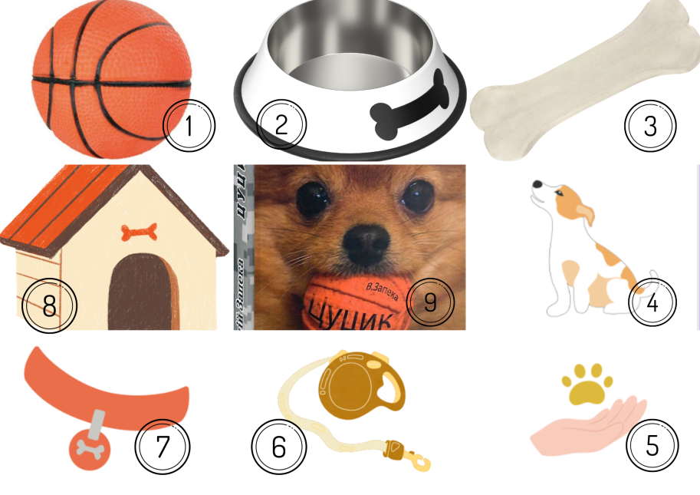

*Орієнтовний приклад виконання завдання*: помаранчевий м’ячик (якісний прикметник), залізна миска (відносний прикменик), велика кістка (якісний прикметник), собаче виття (присвійний прикметник), людська турбота (присвійний прикметник), довгий повідок (якісний прикметник), гарний ошийник (якісний прикметник), велика будка (якісний прикметник).

*Самооцінка навчальної діяльності*

***Учитель:*** Діти, перетягніть м’ячик цуцика на ту сходинку, відповідно до якої ви працювали на сьогоднішньому уроці.

<https://www.canva.com/design/DAFTaOp9nH4/MWqoojbX_nHgylsCA3c1Zg/view?utm_content=DAFTaOp9nH4&utm_campaign=designshare&utm_medium=link2&utm_source=sharebutton>

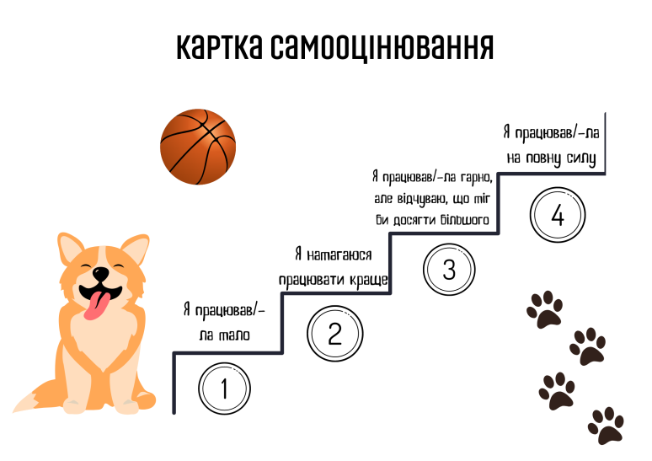

**Домашнє завдання.** §27; написати твір-опис песика Патрона, використовуючи різні прикметники за значенням (якісні, відносні, присвійні), визначити їх рід, число, відмінок. Виконане завдання прикріпіть на дошку Padlet. Також там напишіть відгук на роботи своїх однокласників.

<https://padlet.com/logvinovskaalina/1jmnz8dg7b6bkzle>

 